Delovni list 3
Odboj in lom svetlobe

Opozorilo!
Pri delu z ogledali ravnajte previdno, da ne pride do razbitja in poškodb.
Laser uporabljajte le za izvedbo poskusa. Svetenje z laserjem v oči lahko trajno poškoduje vid.
Člani skupine:
Vodja skupine:

Kako bi dokazali, da se svetloba od ravne površine odbija?
Pri poskusih, ki ste jih izvajali, ste ugotovili, da se vsa svetloba na zrcalu odbije.  Načrtujte poskus, s katerim boste ugotovili, kako se svetloba od zrcala odbije (odbojni zakon).  Pripomočki, ki jih imate na voljo:  svetilka, dva kartonasta tulca, kotomer, ogledalo in dva lista papirja. | 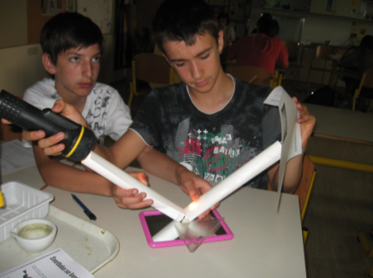

Rezultati
Na sliki narišite pot svetlobe s pomočjo žarkov (vpadni in odbojni žarek). Pri risanju bodite natančni. Označite vpadni kot in odbojni kot. | 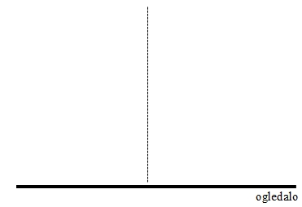

Opišite, pri kakšni postavitvi (kotu) tulcev ste ujeli svetlobne žarke na zaslonu (papirju)?
____________________________________________________________________________________________________________________________________________________________________

Ali sta odbojni in vpadni kot skladna?
Načrtujte poskus, s katerim boste ugotovili in dokazali, kakšna sta vpadni in odbojni kot med seboj.  Pripomočki, ki jih imate na voljo:  ogledalo, laser, kotomer in list papirja | 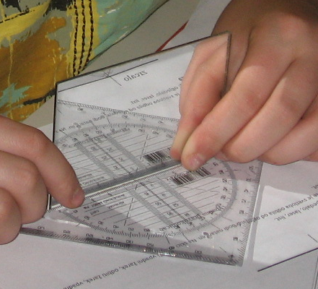

Kaj ste ugotovili?
___________________________________________________________________________

Na podlagi rezultatov poskusa zapišite definicijo odbojnega zakona. Če ne gre, si pomagajte s priloženo literaturo.

Odbojni zakon:

Kako bi dokazali, da se svetloba lomi?
Načrtujte poskus, s katerim bo slamica videti »zlomljena«.  Pripomočki, ki jih imate na voljo:  čaša, voda, slamica. | 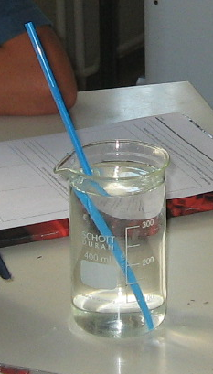

Narišite nekaj zanimivih pogledov:

Poskusite razložiti, zakaj je slamica videti drugačna, kot je v resnici.
____________________________________________________________________________________________________________________________________________________________________

Kako bi dokazali, da se svetloba lomi?

Izvedite poskus, s katerim boste dokazali, da se svetlobni žarek na meji dveh optično različno gostih snovi lomi.  Pripomočki, ki jih imate na voljo:  laser, steklena prizma, list, svinčnik, kotomer. | Vpadni žarek  Lomni žarek

Potek vaje: Na prazen list položite prizmo in jo obrišite. Z laserjem pod ostrim kotom posvetite v prizmo. Rezultat opazujte. Na listu natančno označite vpadni in izhajajoči žarek. Točko, kjer vpadni žarek vstopa v prizmo, povežite s točko, kjer žarek izstopa iz prizme. Daljico opremite s puščico. Na obeh točkah narišite tudi vpadno pravokotnico.

Skica

Zapišite svoje ugotovitve.
___________________________________________________________________________________________________________________________________________________________________
_________________________________________________________________________________

Kako nevidno narediti vidno?
Izvedite poskus, s katerim bo neviden gumb v terilnici postal viden.

Pripomočki, ki jih imate na voljo:
gumb, terilnica, čaša z vodo

Potek vaje: Na dno terilnice položite gumb. Od terilnice se odmaknite, da se gumb na dnu posode skrije. Zdaj v terilnico previdno nalijte toliko vode, da boste zagledali gumb, ne da bi se premaknili vi ali da bi premaknili gumb.

Obkrožite skico, ki pravilno prikazuje rezultat poskusa oz. pot svetlobnih žarkov, ki se od gumba odbijajo v oko.
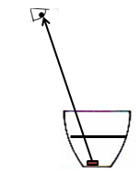 | 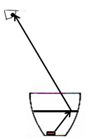 | 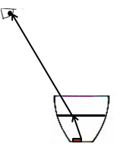
Skica 1 | Skica 2 | Skica 3

Na podlagi rezultatov poskusov zapišite definicijo lomnega zakona. Če ne gre, si pomagajte s priloženo literaturo.

Lomni zakon:

Avtorica fotografij, skic in shem v prispevku: Darja Bremec

